Областной слет-конкурс «Юные конструкторы Дона - третьему тысячелетию»

Секция «Энергетика и энергосберегающие технологии»

Сумка - зарядник на солнечных батареях

Автор:
Бестаев Владислав Игоревич,
Руководитель:
Зубкова Светлана Анатольевна
педагог дополнительного образования
I категории

2013 год

Аннотация
Мобильный телефон удобен всем, независимо от возраста, общественного положения, рода деятельности. Мало у кого работа или бизнес не связаны с телефонными переговорами. И когда вполне исправный, с положительным балансом «мобильный друг» замолкает всего лишь по причине разряженного аккумулятора, мы испытываем дискомфортное чувство изоляции от окружающего мира. Как будто выпадаем из потока жизни. Невозможно найти нужного человека, быстро решить возникшую проблему. И так как очень часто такое случается в дороге, вдали от доступной электрической сети возникла идея сделать сумку - зарядник, используя альтернативный источник энергии - солнечные батареи.
Цель проекта:
- Изучение средств и способов для применения альтернативных источников электрической энергии в технике и промышленности;
- Развитие интереса к электротехнике, умение пользоваться технической литературой;
- Углубление и расширение полученных знаний;
- Создание условий для развития личности ребенка, повышение у детей интеллектуального уровня.

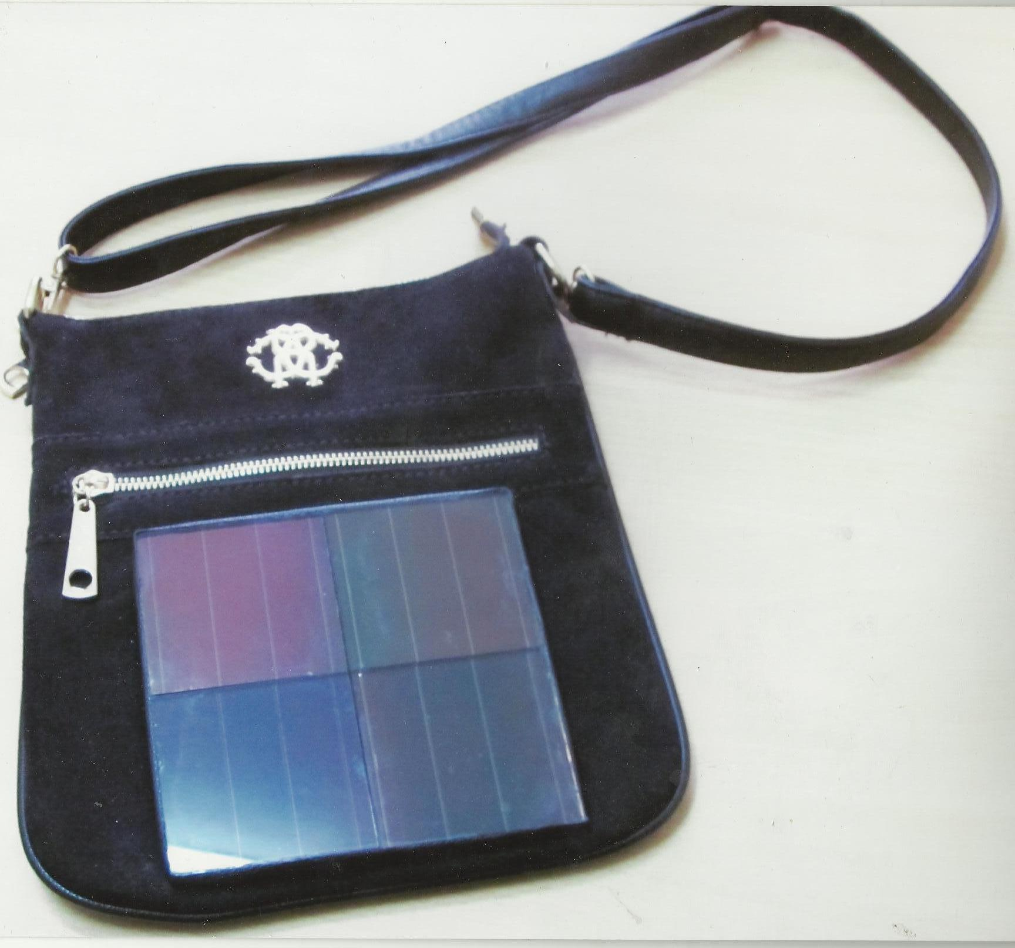
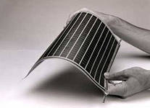
Солнечная батарея (модуль, панель) представляет собой фотоэлектрический генератор, принцип действия которого основан на физическом свойстве полупроводников: фотоны света выбивают электроны из внешней оболочки атомов. При замыкании цепи возникает электрический ток. Впервые фотогальванический эффект наблюдал в 1839 году французский физик Антуан Анри Беккерель, однако первый прототип солнечной батареи сделал в 1883 году американский изобретатель Чарльз Фриттс. Устройство первой солнечной батареи представляло из себя полупроводник покрытый сверхтонким слоем золота. Эффективность батареи была около 1%.
В 1888 году Александр Столетов создал первый в мире фотоэлектрический элемент. А в 1905 году Альберт Эйнштейн в своей работе объяснил явление фотоэлектрического эффекта, за что был удостоен Нобелевской премии по физике в 1921 году. В 1946 году солнечная батарея современного вида была запатентована Расселом Олом (Russell Ohl).
Современные высокоэффективные солнечные батареи на кристаллическом кремнии были созданы инженерами Дэрил Чапин (Daryl Chapin), Кельвином Соулзером Фуллером (Calvin Souther Fuller) и Геральдом Пирсоном (Gerald Pearson) в 1954 году. С помощью наиболее распространённых солнечных батарей можно преобразовать эту энергию в электричество с КПД 9-14%. В 2007 году появилась информация, об изобретении российскими учёными (г. Дубна) элементов с КПД 54%. И теперь солнечная батарея начала свое победное шествие по миру.
И это вполне закономерно, ведь каждый день на земную поверхность поступает огромное количество энергии, неисчерпаемым источником которой является солнце.
Энергия Солнца является источником жизни на нашей планете. Солнце нагревает атмосферу и поверхность Земли. Благодаря солнечной энергии дуют ветры, осуществляется круговорот воды в природе, развиваются растения, животные Природа научилась использовать солнечную энергию и в нашем современном мире все уже пришли к пониманию того, что на нефти и газе долго цивилизация не проживет. Следовательно, надо переходить на другие экологически безопасные источники, а именно солнце.
Солнечные зарядники весьма универсальны. Но такие готовые устройства стоят недешёво. К тому же достать их непросто. Между тем собрать собственное зарядное устройство на основе солнечной батареи оказалось не только познавательно, но и выгодно по материальным затратам. В собственный зарядник внесены те конструктивные особенности, которые не реализованы в коммерческих устройствах, но необходимы.
Солнечную батарею собрали с напряжением 7,5 вольта, способную обеспечить зарядку сотового телефона в течение светового дня. Выходная мощность - 500 Милливатт. Для получения необходимых параметров по току и напряжению солнечные элементы соединены в цепи последовательно. При изготовлении солнечной батареи учитывался тот факт, что не всегда существуют стандартные условия освещенности, а поэтому солнечная батарея составлена с запасом по напряжению, так как именно ток в первую очередь зависит от интенсивности потока света.
Данная сумка универсальна и служит для питания широкого круга потребителей в «полевых условиях» (разные телефоны, фотоаппарат, фонарик, радио) с напряжением 5-6 вольт, благодаря встроенному в сумку гнезда для USB и наличие комплекта переходников.
При выборе аккумулятора учитывались следующие критерии:
- стойкость к циклическому режиму работы;
- низкий саморазряд аккумулятора;
- не критичность к нарушению условий зарядки и разрядки;
- малый вес, компактность, экономия денежных средств.
Поэтому в данной работе решено использовать два аккумулятора от сотовых телефонов емкостью700 миллиампер в час. С целью получения требуемого рабочего напряжения 7,2 вольта, аккумуляторные батареи соединены последовательно. Получаемая электрическая энергия накапливается в аккумуляторах, а затем отдается в нагрузку.
Женская сумка – бермудский треугольник. Эту проблему решили, сделав освещение сумки при ее открывании. В цепь установлен геркон -магнитоуправляемый контакт, включающий светодиоды при открывании.
Схема зарядного устройства на солнечных батареях выглядит так:
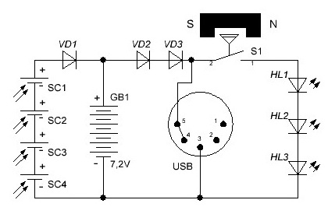

Аккумулятор GB1 подсоединяются к соответствующим контактам солнечных батарей SC1 - SC4. Аккумулятор соединен с солнечными батареями через диод Шоттки VD1, так как он пропускает электрический ток лишь в одном направлении, не допуская тем самым разряда аккумулятора через солнечную батарею. Любой диод оказывает электрическому току определенное сопротивление и как следствие понижается напряжение ,но диод Шоттки имеет минимальное сопротивление и «заимствует»всего около 0.5 вольта. Для понижения напряжения до 5-6 вольта включили два диода VD2-VD3, после которых подключен разъем USB. Для подсветки сумки использовали три последовательно соединенных светодиода HL1 - HL3, подключенные через магнитоуправляемый контакт-геркон, который включает светодиоды при открывании сумки.
Сумка отличается, на мой взгляд, современным дизайном, габаритными размерами, не плохим качеством изготовления. Конструкция батареи простая. Под фотопластинами проложен текстолит для дополнительной механической защиты. Герметичность фотоэлементов создает проклеенный валик из кожезаменителя.
Сумка экологична, безопасна для здоровья. Идеально дополнит образ и обеспечит бесперебойную работу мобильных устройств и другой мелкой техники.

Литература
- Л. Н. Ашарин «Надежность солнечных батарей» // Электротехника. 1967.№ 8. С. 25—32
- . А.Я.Глиберман, А.К.Зайцева «Кремниевые солнечные батареи» Госэнергоатомиздат, 1961
- А. М. Васильев, А. П. Ландсман «Полупроводниковые фотопреобразователи» M.: Сов. радио, 1971. 248 с.
- А. П. Кашкаров «Ветрогенераторы, солнечные батареи и другие полезные конструкции»
- Т. Баерс, «Двадцать конструкций с солнечными элементами»
- Журнал "САМ" №5 - 2010 г. – «Ветряки + энергия Солнца, Земли»

Интернет ресурсы
- www. EnergyFuture.ru›sun1
- www . electrik.info.ru› Cтатьи› «Электротехнические новинки»
- www. MobiPower.ru› Собираем зарядник на солнечных батареях
- www. ckit.ru›detektor/sun.htm
- www. prorab.com›energy/alternative/search

